附件5

湖南省优秀新闻工作者参评材料
目录
参评人：谭志文
推荐单位：郴州日报社
报送单位：郴州市记协

序号 | 材料名称 | 备注
1 | 湖南省优秀新闻工作者参评者推荐表 | 1
2 | 参评人员记者证复印件 | 1
3 | 湖南省优秀新闻工作者获奖代表作品登记表 | 1
4 | 获奖代表作品证书复印件 | 1
5 | 获奖代表作品复印件或打印稿 | 1
6 | 诚信参评承诺书 | 1
7 | 推荐单位提供的推荐情况说明 | 1
8 | 报送单位提供的报送情况说明 | 1

附件1
湖南省优秀新闻工作者参评者推荐表

推荐单位 | 郴州日报社
报送单位 | 郴州市记协
姓名 | 谭志文 |  | 性别 | 男 |  | 出生年月 |  | 1978.05
民族 | 汉 |  | 政治  面貌 | 中共党员 |  | 新闻  工龄 |  | 21年
单位职务 | 副社长、副总编辑、采集策划中心主任 |  |  |  | 职称 |  | 主任记者
行政级别 | 副处级 |  |  | 毕业院校及专业 |  |  |  |  | 衡阳师范学院中文系汉语言文学专业
学历学位 | 本科 |  |  | 联系方式 |  |  |  |  | 18973502226
参评类别  （划  “√”) | 记者  系列 | 记者  (√) |  | 新闻评论员  () |  |  | 新闻节目主持人  () |  |  | 新闻播音员  ()
 | 编辑  系列 | 编辑  ( |  | 校对  () |  |  | 新闻节目制片人  ()
获奖代表  作品(1件) | )  作品名称 |  |  |  |  | 获奖情况（奖项、等级、时间）
 | 《有事找党员有求必有应》 |  |  |  |  | 2019年度湖南新闻奖一等奖
工作简历 | 2003.12—2010.01 |  |  |  |  | 郴州日报记者、编辑
 | 2010.01—2017.12 |  |  |  |  | 郴州日报要闻部副主任
 | 2018.01—2019.01 |  |  |  |  | 借调郴州市委宣传部
 | 2019.01—2019.11 |  |  |  |  | 郴州日报深度新闻部主任
 | 2019.11—2023.09 |  |  |  |  | 郴州日报采集策划中心主任、编委（兼）
 | 2023.9至今 |  |  |  |  | 郴州日报社党组成员、副社长、副总编辑、采集策划中心主任

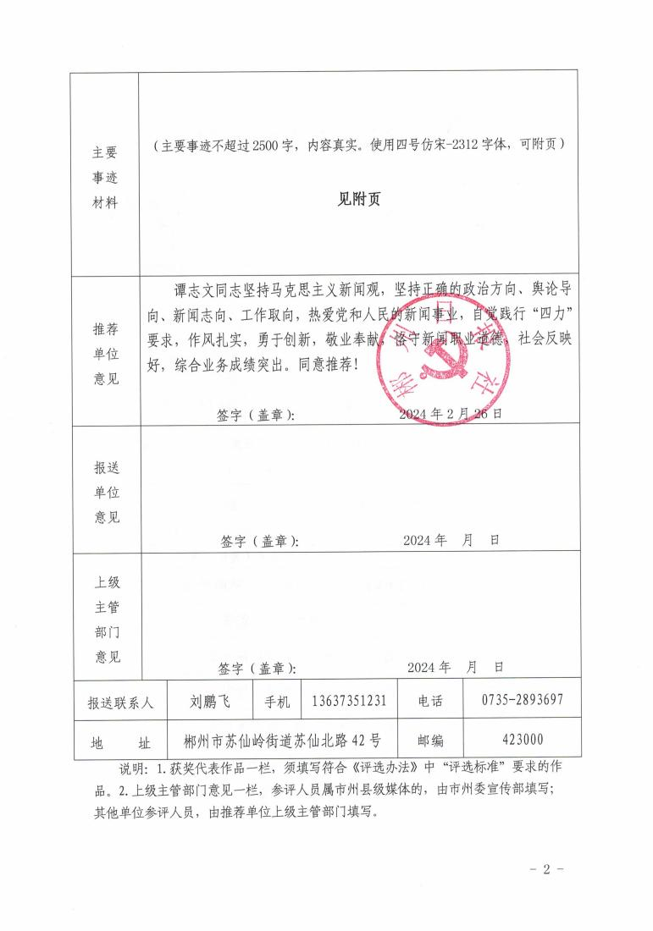

附页：

永不停步的奔跑者
——郴州日报社谭志文事迹材料

谭志文，男，1978年5月生，中共党员。他2003年进入郴州日报社，从时事编辑干起，先后做过信访（读者来信）接待员、内参记者、社会新闻记者、时政新闻记者、编辑，从一名普通记者一步步成
长，现任郴州日报社党组成员、副社长、副总编辑，副高职称。
他理想信念坚定，工作作风扎实，新闻业务精湛。从业21年来，一直奔跑在新闻采编一线，长期负责市委市政府主要领导活动报道，是郴州日报社重大新闻报道、重要言论评论的主要策划者、执行者、执笔人。先后获得市级以上新闻奖50余次。其中，获得湖南新闻奖一等奖2次、二等奖3次、三等奖4次；湖南省市州报好新闻二等奖以上20多次。曾获得湖南省优秀报业工作者、郴州市优秀新闻工作
者、郴州市五一劳动奖章、郴州市“四敢”干部等荣誉称号。

靠谱的“送信人”
奔跑，是他最基本的状态；靠谱，是他最重要的品质。
这些年来，无论严寒酷暑，无论是普通记者还是部门负责人，他始终在一线采访，几乎没有缺席报社组织的各项重大战役性报道，特别是长时间负责市委、市政府主要领导活动报道，如同风雨无阻的“送信人”。早上七点半出门，晚上八点半回来，写稿到凌晨，最多一个月刊发了45条稿件，一年下乡180多天。除了采访，还轮着做编辑，有时候晚班看稿、审稿到深夜，第二天七点半，准时出发，开启行程
满满的一天。这样紧张充实的日子，整整持续了20年。
面对急难险重任务，他迎难而上，历经诸多惊心动魄的考验。2010

年6月20日，他去永兴采访防汛，站在一辆皮卡车车斗上，用雨伞遮住脑袋，一路颠簸。走了不知多久，车子突然一个急刹，抬伞一看，脸前20厘米处横着一根碗口粗的树干，如果不是司机反应神速，树干横扫到脸上，他可能当场“报销”了。跳下车，他立即投入采访，
浑然忘却了当时的危险。
在突发事件发生的时候，他从来都是第一个上前线。2009年一个凌晨，京广线郴州火车站发生列车侧面冲突事故，他被紧急派往现场采访并起草通稿，在事故现场坚守10个小时才被轮换下来。2020年3月，T179次列车在京广线马田墟至栖凤渡站脱线，发电车起火，他第一时间进入浓烟滚滚、随时可能发生爆炸的事故现场，拍摄了大量现场图片，在寒风冻雨中坚守8个小时，吃饭时筷子都拿不稳，直
到救援结束。
一双铁脚板，带他走遍了全市所有乡镇，采写了数百万字的新闻
作品，见证了跋涉新闻路的坚定信念。

敏锐的“观察员”
在繁忙的采访中，他不断深化理论学习，以新闻眼观察世界，担
纲重要评论起草，是郴州日报社重要评论的主要执笔人之一。
2009年至2011年，市委组建“何振郴”评论写作班子；2021年至2022年，市委组建“三牛”评论小组，他是主要策划者、执笔人、联络员之一。“何振郴”文章和“三牛”评论都是代表市委发声，是政策和导向风向标，在党员干部中具有较大影响力，不少县市区将其列入党委理论学习中心组学习内容，其中《讨论不争论沸腾不折腾》
《高质量发展需要高质量落实》等稿件获得湖南新闻奖。
在舆情敏感的关键时刻，他起草的评论在舆论场中发挥了“定音
鼓”的作用。

2017年9月14日，郴州创文被一票否决，各种猜测议论甚嚣尘上。他临危受命，迅速起草了4000多字的重磅评论《将文明创建进行到底》，文章一气呵成，倾注了最真实的情感，在微信朋友圈刷屏，取得现象级传播效果，市委领导对此充分肯定，省新闻出版广电局《报刊审读与管理》第21期专门对本文进行表扬。2020年初，新型冠状病毒疫情初发，举国投入抗疫，他撰写《使命必达在所不辞》；当坊间有歧视、围堵武汉人苗头，撰写《今天，我们都是武汉人》；当有些地方以疫情作为怠政借口，撰写《决不能有“缓一缓”“放一放”的思想》。这些文章指向性强，说理透彻，在网络上发挥了良好引导作用。2022年底，疫情刚刚结束，市委指示，要起草一篇总结性的评论，鼓舞士气、振奋人心。他迅速行动，以《所有的汗水都不会被辜负》为题，饱含深情总结经验、展望未来，在后疫情时代引发市民
强烈共情，瞬间在朋友圈引爆。
这些年，他作为郴州日报社重要评论执笔人，先后承担了《九月，来一次最美的遇见——致全体市民的一封信》《所有人，都是最美的风景——致全市人民的感谢信》《在最美画卷里拥抱更美的春天》等重要稿件起草任务。稿件在郴州发布微信公众号刊发后，数小时之内
就突破10万+，得到读者高度评价。

创优的“专业户”
繁忙的事务性工作、重复程度极高的时政报道占用了他大量时间和精力，但没有磨灭他对创优的孜孜追求。从业20多年，除了刚入
行那几年，他几乎每年都有作品获得市级以上新闻奖。
对于“上联天线、下接地气”，他有着深刻的体会。2019年是“不忘初心牢记使命”主题教育之年，一开年他就开始盘算如何创优。
途径资兴市州门司镇，他发现主干道旁边有不少“有事找党员”公示

牌，顿时眼前一亮。深入采访发现，当地黄桃卖不掉，党员帮着卖；外地司机掉沟里了，党员来免费拖车；救护车上不了山，党员开皮卡上山，等等，真是有求必有应。基层党员办的这些琐碎小事，正是中国共产党人的初心和为民宗旨在广袤农村最好的展示。于是，他以《有事找党员有求必有应》为题，写成一条消息，并获得2019年度湖南
新闻奖一等奖。
他始终认为写新闻要善于“反弹琵琶”，见人之未见，发人之未发。2019年，他撰写宜章县浆水乡锁石村的故事，创造性地提出要关注“中等村”的问题，在当时一篇篇讲好贫困村如何脱贫的故事中脱颖而出，获得湖南新闻奖通讯与深度报道三等奖。在采访宜章县迎春镇中心学校原校长李黎明的事迹时，他发现大多数媒体都以通讯形式进行推介，事迹内容基本相似。他另辟蹊径，通过述评《把职业当事业》《视学生为亲生》《待乡亲如至亲》，从李黎明校长的先进事迹出发，阐述其高尚的精神内核，从故事上升到精神，夹叙夹议、情理
交融，获得湖南新闻奖二等奖。
他紧跟时代潮流，认真学习短视频、H5等新媒体创作手法，积极探索传统媒体的融合之路。2020年5月，他策划了《我与河流的故事》媒体融合报道。选取5条河和5个人，拍摄了5条人与河流的故事短视频，创造性地把河流拟人化，以第一人称讲述河流的故事，同时推出5组海报。该媒体融合报道推出后，迅速刷屏，系列短视频被新华社、央视频等中央媒体采用，实现了正能量有大流量。这组报
道获得2020年度首届湖南报业采编创新优秀奖。

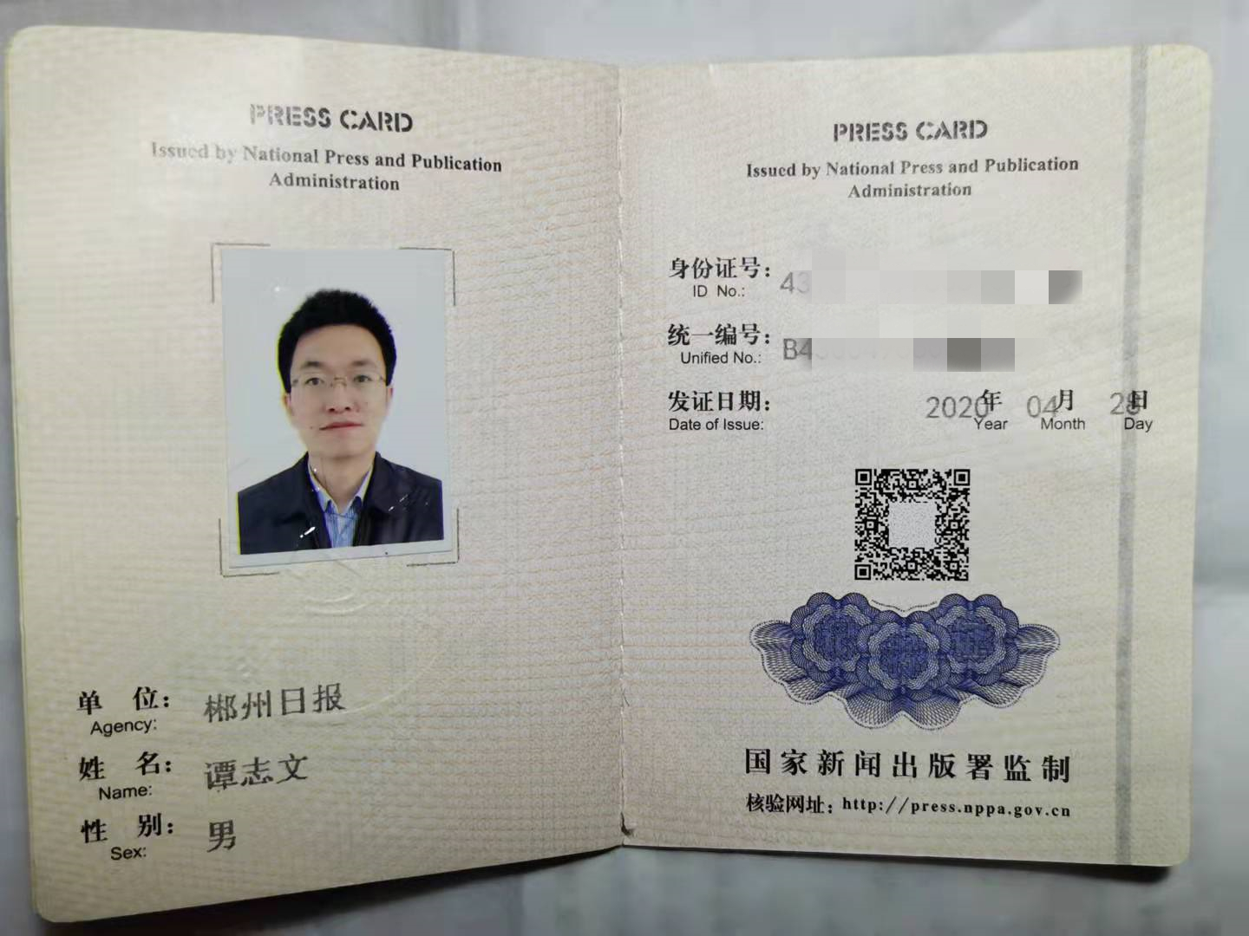

附件2

湖南省优秀新闻工作者获奖代表作品登记表

作者姓名 | 谭志文 | 工作单位 |  | 郴州日报社
作品标题 | 《有事找党员有求必有应》
刊播单位 | 《郴州日报》 | 刊播日期 | 2019年8月24日
字数(时长) | 974 | 作品体裁 | 文字消息
获奖证书类别 | 主创人员☑编辑□主持□播音□其他□  （请在相应的□内打“√”)
证书编号 | HN2019A05
党的建设是新闻宣传报道永恒的热点，作者长期关注基层党建工作，注重上联天线，下接地气，讲好基层故事。2019年5月，记者途径湖南省郴州市资兴市州门司镇，看见主干道旁边立起了一块块“有事找党员”的红色公示牌。深入采访发现，“有事找党员”制度是时候，在促进基层党的建设、基层治理、农村党员干部作用发挥方面，取得实实在在成效，是夯实基层党建基础的生动案例。这一创新做法实施以来，不仅当地村民得到实惠，连途经此地的外地人也得到帮助，做到了“有事找党员、有求必有应”。记者以讲故事的形式，
在短短的篇幅内，把这一创新做法集中、立体地展示出来。
这篇报道刊发后，作为“不忘初心、牢记使命”的基层创新案例，被学习强国平台等权威媒体平台转载刊发。州门司镇把党员身份亮在明处落在实处的典型经验做法，在资兴市全市得到全面推广。主要特
点如下：
题材重大，见微知著。推进党的建设伟大工程，最终要落实到基

层党（组织）建设上来，必须在基层的一件一件具体事情上得到落实，
在每个基层党员的一言一行上得到体现。本篇消息集中笔墨报道基层建设重要的工作创新：“有事找党员、有求必有应”，是以人民为中心的发展思想在广袤农村的生动实践，体现了全心全意为人民服务的宗旨意识，是“不忘初心、牢记使命”主题教育的创新案例，是农村
基层治理的改革探索与生动实践。
制作精良，深入浅出。本篇报道主题集中，脉络清晰，信息丰富，在较短的篇幅内把这一创新做法进行了精准阐释；行文简洁明了，语言生动朴实，通过讲故事的方式对基层党建创新做法进行了生动阐释，读来如沐春风。总之，这是一篇紧扣中央精神、扎根基层土壤的优秀新闻报道，体现了作者上联天线、下接地气的思维格局和精益求
精的工作作风。
本作品获得2019年度湖南新闻奖一等奖。
说明：本表填写作品为《湖南省优秀新闻工作者参评者推荐表》中填报的获奖代表作品。

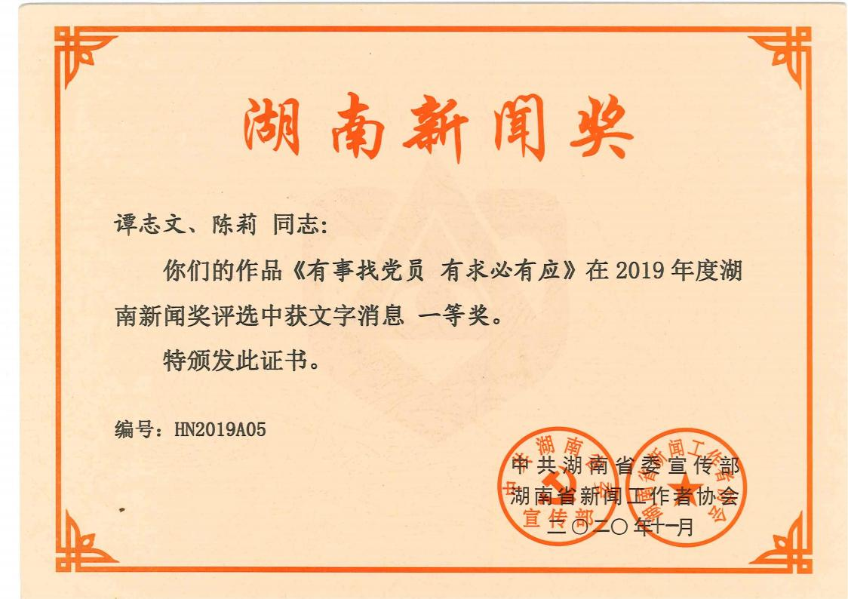

D精准扶贫在行动

2019年8月

24
星期六
农历己亥年七月廿四
今日郴州 客户端郴州发布 微信公众号
第8621期今日4版

国内统一连续出版物号：CN43-0049
中共郴州市委主管主办
郴州新闻网：www.czxww.cn 投稿邮箱：chenzhouribao@163.com

习近平在视察空军某基地时强调
牢记初心使命 提高打赢能力以优异成绩庆祝新中国成立70周年

新华社兰州8月23 日电（记者 李宣良张玉清）中共 中央总书记、国家主席、中央军委主席习近平22 日到空军某基地视察。他强调，要深入学习贯彻新时代中国特色社会主义思想和新时代党的强军思想，深入贯彻新时代军事战略方针，牢记初心使命，提高打赢能力，以优异成绩庆祝新中国成立70周年。 | 八月的陇原大地，天高气爽，满目生机。上午10时许，习近平乘车来到空军某基地。在热烈的掌声中，习近平亲切接见驻甘肃部队副师职以上领导干部和团级单位主官，同大家合影留念。  作战指挥中心内，官兵们紧张有序工作着。习近平来到这里，察看值班席位，听取有关介绍，详细了解战 | 备值班和训练情况。  习近平通过视频察看了基地有关部队。某雷达站地处海拔3600多米的高原上，常年担负战备值班任务。习近平询问官兵工作和生活情况，勉励他们发扬传统、保持本色，锤炼过硬素质，忠实履职尽责。某运输搜救团在加强战备训练的同时，连续30多年执行飞播造林任

务。习近平肯定他们取得的成绩，希望他们牢记人民军队根本宗旨，继续支援国家经济社会建设，完成好党和人民赋予的使命任务。
随后，习近平听取基地工作汇报，并发表重要讲话。他强调，在新中国成立70周年之际开展“不忘初心、牢记使命”主题教育，正当其时，意义重大。要深入领会党中央决心意图，提高政治站位，加强组织领导，确保主题教育取得实实在在的成效。主题教育要注重实效，克服形形色色的形式主义、官僚主义。要坚持问题导向，紧贴实际查摆问题，真刀真枪解决问题。
习近平指出，要强化责任担当，真抓实备，常备不懈，确保一旦有事能上得去、打得赢。要坚持实战实训、联战联训，加强对抗性、针对性、协同性训练，提升训练质量和水平。要发挥以战领建、以训促建作用，加强作战力量和保障力量建设。
习近平强调，要狠抓全面从严治党、全面从严治军，做好经常性思想工作和经常性管理工作，确保部队高度集中统一和纯洁巩固，确保部队安全稳定。要坚持严管和厚爱结合，用心带兵、用情带兵，增强部队凝聚力和战斗力。要把工作重心放在基层，强化基层党组织功能，推动基层建设全面进步、全面过硬。各级要满腔热忱为官兵排忧解难，减轻基层负担，激励广大官兵集中精力干事创业。
许其亮等参加活动。

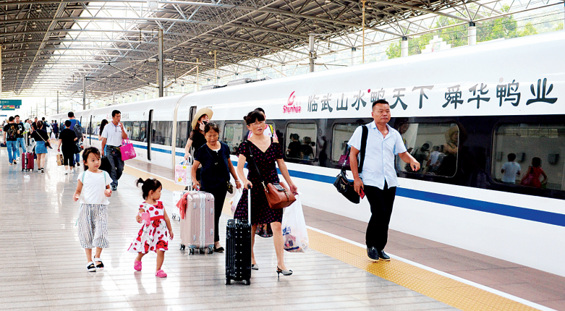
农产品对接粤港澳大湾区品牌注入传播强劲动力
“舜华临武鸭号”高铁列车首发

郴州日报 8月23 日讯（全媒体记者曾西林文/图）8月22日9时30分，以“舜华临武鸭”冠名的和谐号列车G1007次从湖北武汉发出，舜华临武鸭第一次“坐”上高铁开启了品牌传播的新故事。  此次冠名的 G1007 次列车，始发湖北武汉站，终点深圳北站，覆盖湖北、湖南、广东消费人 群。在列车上，舜华临武鸭品牌元素融入到列车 各个环节，涉及车身外彩贴、车内外门贴、海报、显示屏以及语音播报等，让更多的消费者认识和 了解舜华临武鸭。搭乘“舜华临武鸭号”列车的 乘客卜先生说：“每次回深圳，都会买些临武鸭 吃，很开胃。”  临武鸭是“国家地理标志保护产品”。由湖南临武舜华鸭业发展有限责任公司加工的临武 | 鸭产品拥有200多款，于2017年获得“湖南省省 长质量奖”。为让郴州这一优质农产品走出去，近些年，舜华鸭业公司借助机场、高铁、高速、网 络等渠道主动对接粤港澳大湾区市场，布局全国 市场。在高铁这一平台，除了用高铁冠名、产品 登上高铁送餐车等方式外，还在武广高铁沿线、沪昆高铁沿线、怀邵衡高铁沿线开设了湘品堂直 营专卖店、鸭蛋面餐饮连锁店。“只有做大做强临 武鸭品牌，才能提供更多就业岗位，带领更多农 | 民脱贫致富。”舜华鸭业公司总经理胡建文说。目前，广州、深圳等地区已有600多家酒店使用临武鸭预制菜产品，佛山站、惠州站鸭蛋面餐饮店今年进店人数已达25万人次。  通过进一步对接粤港澳大湾区，1至7月，舜华鸭业总营业额增长了20%。临武县委书记李浩介绍：“我们有信心，通过五年的发展，让临武鸭产业产值实现30亿元，让临武鸭走向全国甚至全世界”。

有事找党 员有 求必 有应
“亮身份、树形象、作表率”活动时根据群众建议而设的，目前已设立45块。“把党员信息公布出去，是为了让党员的身份真正亮出去，增强他们的责任感，更好地服务群众。”镇党委书记谢彪说。入选公示牌的党员得有威信、有责任心、能干事，不得拒接电话，能解决的当场解决，不能解决的及时上报。
“把党员身份电话公布出去，虽然增加了工作量，但是自豪感、责任 感增强了。”塘家湾村支部书记胡己 林说。塘家湾村的公示牌公布的全是一般党员的信息，让一般党员也主 动带头。“拆旧行动中，第一个爬上自家旧房拆房的，就是党员。”胡己林说。
州门司镇把党员身份亮在明处落在实处

郴州日报 8 月23日讯（全媒体记者谭志文陈莉）资兴市州门司镇丹坳村果农王年中是已脱贫的建档立卡贫困户。今年，种植的30 亩黄桃销路成了问题，他心里愁得很。但8 月 16 日记者见到他时，他正高高兴兴地接待来自清江镇的客户，果园里的黄桃已卖得所剩无几。  “黄桃虽丰收，但价格不好，又卖 | 措。这时，路旁“有事找党员”公示牌让他眼前一亮。司机发了一条短信：“我现在迫切需要您的帮助！”几分钟后，春牛村党员陈杭模赶来了。随后，陈杭模又喊来铲车司机，将货车“救”了出来。前后不过半小时，还分文不收，货车司机连声道谢：“真是小牌子，大作用。”  镇党委委员、组织委员郭艳兰 | 说：“村里留守老人、留守儿童多，遇到突发急病这样的事情，最可靠的还是 常住家里的党员。”7 月20日晚8时，丹坳村支书周海龙接到村民王柏洋电话，说他弟弟突然发病，虽然“120”急救车来了，但山高路滑上不去。周 海龙立即开着一辆皮卡车上山，把病 人接下来，为抢救赢得了宝贵时间。  这块小牌子，是州门司镇开展

不出去，心里很急。”有些走投无路的 王年中想起了立在村口的牌子，“有事找党员”，帮卖黄桃的事管不管？他试着打了个电话。没想到电话的主人、村支书周海龙马上来到家里。 随后，周海龙在朋友圈发信息，又联系了一些旅行团，一下子卖出3000多斤黄桃，解了燃眉之急。  今年4 月以来，在州门司镇公路和村组干道上，“有事找党员”的红色公示牌格外醒目，牌子上有地名和住在附近的党员姓名、联系电话等信息。当地村民说，这是一块管用的牌子，因为有求必有应。  “我们不仅管当地村民的大小事，外地人的事情也管。”春牛村支书许爱林说。6 月 12 日，一位福建籍货车司机驾车途经春牛村时，车轮不慎陷入沟里，人生地不熟的司机不知所 | 短评 | 明白亮身份服务零距离  □心彧
 | 在开展“亮身份、树形象、作表率”活动中，资兴市州门司镇设立“有事找党员”公示牌，让广大农村党员亮出身份、作好表率，零距离服务群众办实事、做好事，不仅工作有创新、效果好，还受到群众的广泛好评，此举值得点赞与提倡。  “有事找党员”，党员显担当。作为一名共产党员，保持先进性，发挥先锋模范作用，是责任更是义务。但是，当前依然存在少数党员隐藏身份、冷漠无为，缺少担当之心、有为之举的现象。州门司镇设立“有事找党 |  | 员”公示牌，是对党员敢于担当的表态和激励，体现的是党员意识、宗旨意识，彰显的是党员身份、公仆情怀。“有事找党员”，就是要让党员始终牢记党员身份，自觉担起公仆职责，存敬民之心、怀亲民之情、为得民之举、做惠民之事。  “有事找党员”，服务解民忧。毛主席曾经说过：“我们的一切干部，不论职位高低，都是人民的勤务员，我们所做的一切，都是为人民服务。”作为一名共产党员，就是要当好群众的服务员，及时帮助群众解难纾困，传 | 送党和政府的阳光、温暖。“有事找党员”，看似是一句普通的话语，却践行了“困难在哪里，党员就在哪里”的庄严承诺，引导广大党员用心用情恪守“服务”意识，积极开展调解邻里纠纷、解决群众困难、满足群众诉求等工作，争当群众的贴心人。  希望有更多“有事找党员”这样的务实之举、为民之措成为新风尚，让广大共产党员尽心竭力为群众解难事、办好事，用自己的辛苦指数换来群众的幸福指数，用奉献给党徽添彩、为党旗增色。

我市专题调度行业扶贫工作

郴州日报8月23日讯（全媒体记者 王路莎）8月23日，我市召开脱贫攻坚行业扶贫专题调度会。市委副书记邹文辉在会上指出，要真正把脱贫攻坚作为重大政治任务来抓，确保扶贫领域问题常态化清零，实现创先争优目标。  会上，扶贫领域各部门汇报了各行业扶贫情况。邹文辉肯定了当前行业扶贫工作取得的成绩，邹文辉指 出，要确保学深悟透做实。要学习好、领悟好、落实好习近平总书记关于扶贫工作的重要论述；要认真学习行业扶贫政策，把握工作标准、工作要求、工作措施和工作方法；要学习了解掌握国家、省对市县考核评估的方法和要求。在自身学深悟透的基础上，要加强对本系统、本区域参与扶贫工作人员的培训，提高工作能力。  邹文辉要求，要确保责任落实到位。真正做到把脱贫攻坚作为重 | 大政治任务来抓，贫困县要以脱贫攻坚统揽经济社会发展全局，非贫困县脱贫攻坚也是各项工作的重中之重。要真正做到四级书记亲自抓，行业部门牵头抓总、精准指导、严格 督查、主动协调，确保本部门本行业 的各项工作不留死角，不出现盲区。各级扶贫部门发挥好综合协调、指导 调度、督查督办的作用，当好“操盘 手”。要真正做到尽锐出战，建强联 乡联村领导干部、驻村工作队、帮扶 责任人这三支队伍，做到监督问责全 覆盖、零容忍。  邹文辉强调，要确保扶贫领域问题常态化清零。要严格把握标准，切实夯实基础工作，精准摸清底数，认真解决问题，有效进行动态管理。要确保不发生风险，确保稳定脱贫可持续，确保作风始终过硬，确保实现创先争优目标。  副市长陈荣伟参加会议。
四张“考卷”聚民心
——嘉禾抓实帮扶管理工作纪实□通讯员 邓和明曾龙飞

“再过一个月，我这一百只鸡鸭就可以下蛋了。”8 月19日，嘉禾县普满乡板贝村的刘奶奶看着眼前的鸡 鸭，脸上洋溢着笑容。这些鸡鸭是嘉禾县驻板贝村工作队送给她的。  “扶贫路上，不能落下一个贫困 群众。”近年来，嘉禾县始终把脱贫 攻坚作为最大的政治任务、发展的头等大事和第一民生工程来抓，用四张“考卷”抓实抓好结对帮扶和驻 村帮扶管理工作，用面对面的交流、实打实的服务，走近百姓身边，走进 百姓心里，为脱贫攻坚持续发力。  智能化考勤卷  嘉禾县经济社会发展研究中心主任李治国介绍，自从驻村帮扶工作队管理工作实行新一轮改革，建立智能考勤管理制度，驻村帮扶工作队工作积极性明显增强。  今年以来，嘉禾县 142名驻村干 部使用“钉钉”系统安装率实现100%，系统中录入基层党委书记、副书记、第一书记及驻村帮扶干部信 息进行定位打卡，通过“笑脸打卡”的方式，防止了“候鸟”干部的产生， 真正使驻村帮扶干部“吃住在村、工 作到户”。  同时，智能化考勤管理把严管和厚爱结合、约束和激励并重，每年为省级贫困村每个驻村工作队落实工作经费4万元，为每名帮扶干部购买人身意外伤害保险，进一步增强了全县驻村帮扶干部的责任心与使命感。  “考勤不是约束，而是让我们时刻记住肩负的责任。”嘉禾县驻仙人桥村工作队队员陈介迎说。  月测试评估卷  每个月的28 日，盘江村驻村工作队队长刘忠先都会准时到村委会查看粘贴在墙上的一张特殊光荣榜。光荣榜上，记载了各驻村工作队这一个月来的工作成绩。  自从刘忠先带领驻村帮扶队以 | 来，驻村帮扶队以村为家、真情服务，帮扶工作做到了村民心坎上。  为让帮扶工作更具实效，嘉禾县不断创新驻村干部考核机制。该县由县驻村办、县扶贫办牵头组织考察组，定期对工作队队员进行考察，重点了解工作队队员对政策的掌握程度、贫困户的熟悉程度及帮扶举措的落实情况，并按“好、较好、一般、较差、差”五个等次定性评 估，所得结论作为驻村工作队评优评先及年终绩效发放的重要依据，并向单位负责人通报。通过现场考察，把每个驻村队员的工作表现、典型事例及存在问题建档记录。  嘉禾县行廊镇和谐村驻村干部雷萍说，一个小小的光荣榜，给了他们无尽的动力。  双同式反馈卷  今年以来，嘉禾县推行工作队 的工作成效与所在单位绩效“双同”机制，派驻责任单位与派驻工作队、 派驻责任单位一把手与工作队队员 实行“同奖同罚”，充分发挥了驻村 帮扶机制在脱贫攻坚主战场中的积 极作用。  为避免单位派驻人员时虚以应付，该县列出清单，明确责任，把工作队工作成效与所在单位年终绩效考核挂钩，工作队当年被评为先进的，派驻单位年终绩效考核总分要加分；工作队被通报和问责的，派驻单位年终绩效考核总分要扣分；工作队队员被召回的，派驻单位的年终综合评先评优要取消。派驻责任单位一把手与工作队员也是一同表彰、一同奖励，一同约谈、一同问责。派驻责任单位及一把手与派驻工作队及队员实行一体化管理以后，工作队及队员好坏与单位及领导直接挂钩。“绩效双同机制，解决了派出单位重视不够、驻点乡镇管理不实、协同单位配合不力等突出问题。”嘉禾县委组织部副部长朱建华说。（下转2版）

郴州日报传媒集团出版社长、总编辑：雷明辉值班编委：熊建平（晚班）肖向荣（白班）值班主任：肖勇本版责编：陈莉本版美编：邓金秋本版校对：郭海龙

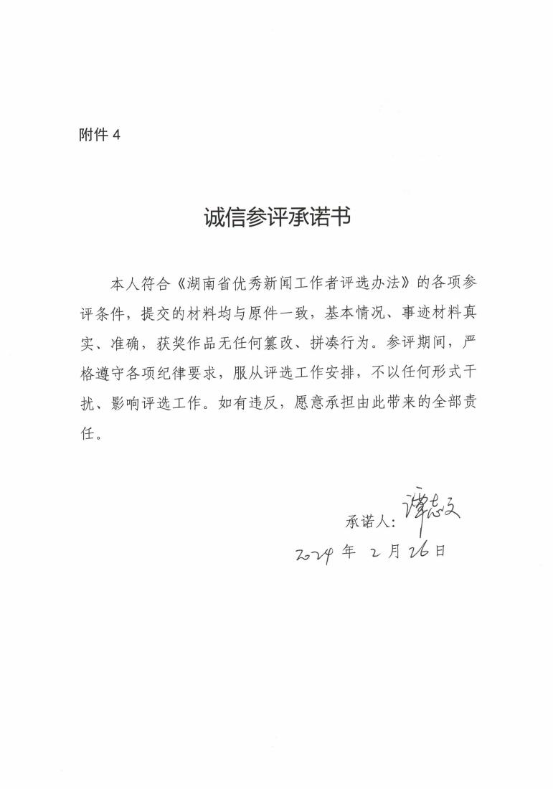

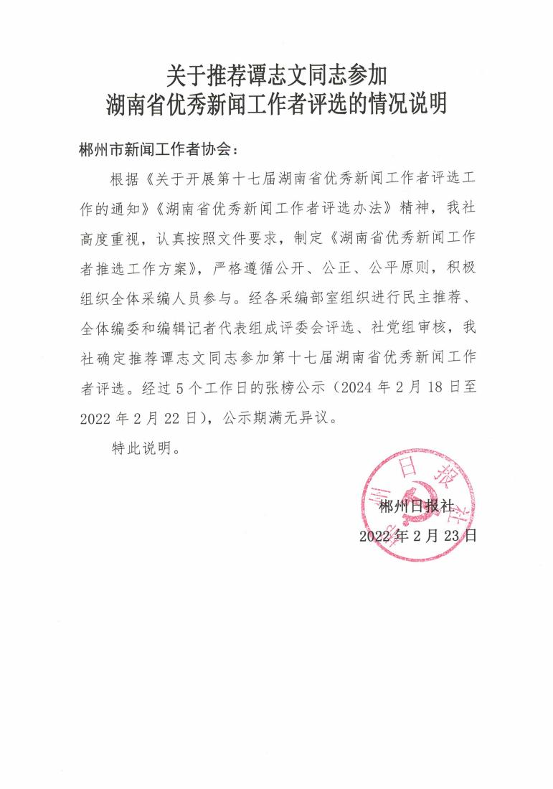

关于推荐谭志文参评第十七届湖南省优秀
新闻工作者的情况说明

根据《湖南省优秀新闻工作者评选办法》和《关于开展第十七届湖南省优秀新闻工作者评选工作的通知》规定，郴州市新闻工作者协会组织初评，报市委宣传部部领导研究同意，并严格按照程序进行公示。谭志文同志符合参评湖南省优秀新闻工作者各项要求，故特此推荐谭志文同志参加第十七届湖南省优秀新闻工
作者的评选。
特此说明。

郴州市新闻工作者协会
2024年月日

